**MEETS & TRIPS**



**João Rolo, Nº20190861**

**Tomás Ferreira, Nº20190881**

**Índice**

Brainstorming 3

Research over the subject/Enquadramento 3

Gamification 3

Competitive Analysis 4

Aplicações análogas: 4

Audience/Target 5

Personas 5

Main Tasks 6

User Scenarios 6

Guião de Teste 7

User/ UX Journeys 9

Storyboard 10

Mood board 11

Description and sketches of early proposed solutions 12

Sistema de Design 19

Tipografia 19

Cores 20

Elementos 21

Componentes 21

Organismos 22

Ícones 22

Testes de Usabilidade 23

Diagrama de Contexto 34

Diagrama de Colaboração 35

WBS 38

Sistemas de informação geográficos 39

Bibliografia 39

# **Brainstorming**

* Aplicação de eventos para encontros de carros (Coesão Social);
* Aplicação para apoio a ginásio (Promover coesão social);
* Aplicação para excursões ao ar-livre (Promover atividades ao ar livre e uma vida saudável);

O que nos fez escolher a ideia: Nós gostamos de carros, e não existe de momento, nenhuma aplicação eficaz no mercado. Existe uma aplicação semelhante, mas possui imensos bugs e nos vamos tentar integramo-nos nesse mercado tentando corrigir o que a outra aplicação falhou e tentar dar mais aos nossos utilizadores para usufruírem.

# **Research over the subject/Enquadramento**

Com o intuito de aumentar a coesão social, iremos desenvolver uma aplicação em que vamos facilitar o processo de encontros entre pessoas que partilhem a mesma paixão, que é o amor por carros.

De momento, em Portugal, não existe nenhuma aplicação nacional que cubra esta parte do mercado, uma vez que as aplicações encontradas no estudo de mercado são direcionadas para o mercado dos Estados Unidos da América.

As diversas soluções aplicacionais encontradas não possuem métodos “gamification”, possuindo apenas merchandise que pode ser adquirido pelo utilizador.

Mesmo não existindo nenhuma aplicação nacional com este propósito, continuam a realizar-se concentrações de automóveis em Portugal, mas como resultado de não serem tomadas as devidas precauções, alguns integrantes destes eventos acabam por sofrer acidentes rodoviários no percurso da saída dos mesmos.

# **Gamification**

Como forma de incentivo para as pessoas utilizarem a aplicação vamos utilizar alguns métodos de gamification, tais como:

Um sistema de pontos, que aumenta com base na quantidade de eventos frequentados e ou quilômetros percorridos em roadtrips, o anfitrião do evento será responsabilizado por marcar quem foi aos eventos, para que por sua vez sejam distribuídos devidamente os pontos na plataforma, estes pontos por sua vez podem ser revertidos em regalias fora da aplicação, como descontos em serviços prestados por companhias cuja aplicação possui um acordo. Por cada evento em que utilizador participa será atribuído um total de 100 pontos e por cada quilómetro percorrido em roadtrip, o utilizador é recompensado por “0.75 pontos x Km”;

Um sistema de milestones, que são automaticamente adquiridos quando certos requisitos são atingidos e estes vão dar determinados estatutos aos utilizadores dentro da aplicação, como por exemplo ser apresentado o nome a plataforma com uma cor diferenciada;

Uma Leaderboard onde são apresentadas as pessoas que fizeram mais quilômetros em roadtrips, frequentaram mais eventos, ou conseguiram acumular a maior quantidade de pontos em simultâneo, com o objetivo de proporcionar uma maior competitividade para a utilização da aplicação;

# **Competitive Analysis**

# **Aplicações análogas:**

|  |  |  |  |  |  |  |
| --- | --- | --- | --- | --- | --- | --- |
| Aplicações Análogas | Nome | Criação de eventos | Fóruns | Adicionar carros ao perfil | In-time road trips | Rating |
|  | Octane | X | - | X | - | 3.9* |
|  | Car Meets | X | X | X | - | 2.8* |
|  | Roadtsr | X | X | X | X | 4.1* |

# **Audience/Target**

O público-alvo para esta aplicação são todas as pessoas que possuam carros e que gostem dos mesmo, na medida em que, no mundo dos carros existem várias culturas, quer sejam de origem, “Tuned”, etc., e assim podem conhecer mais pessoas cujos gostos coincidam com os seus.

# **Personas**

* **Jaime, o mecânico dos Civics:**

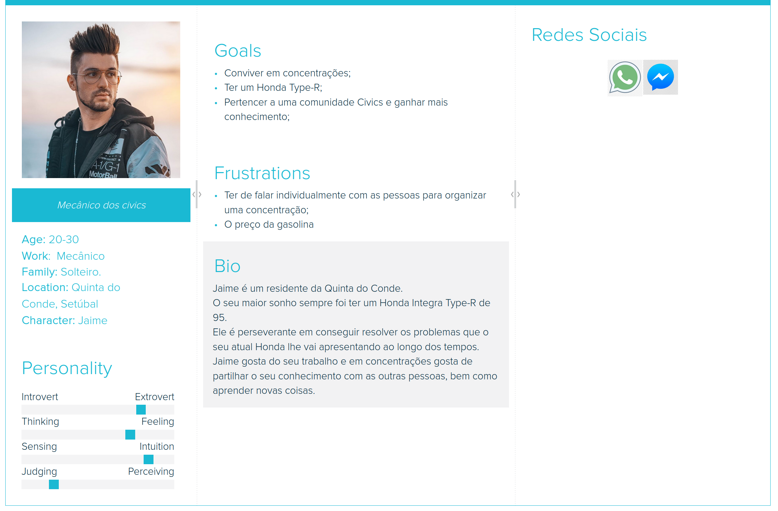

* **José, o rapaz dos BMW’s:**

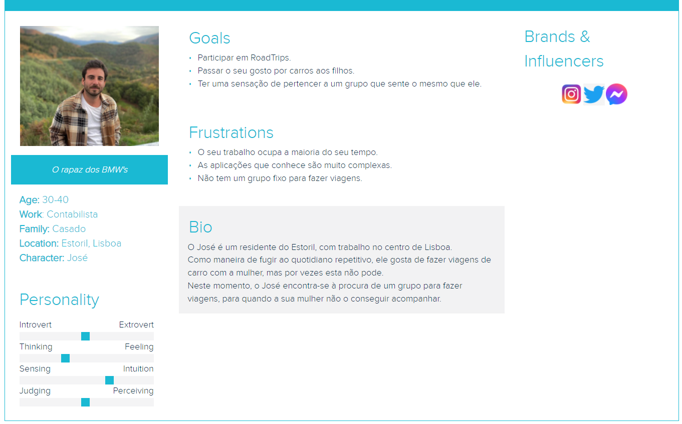

* **António dos Puntos:**

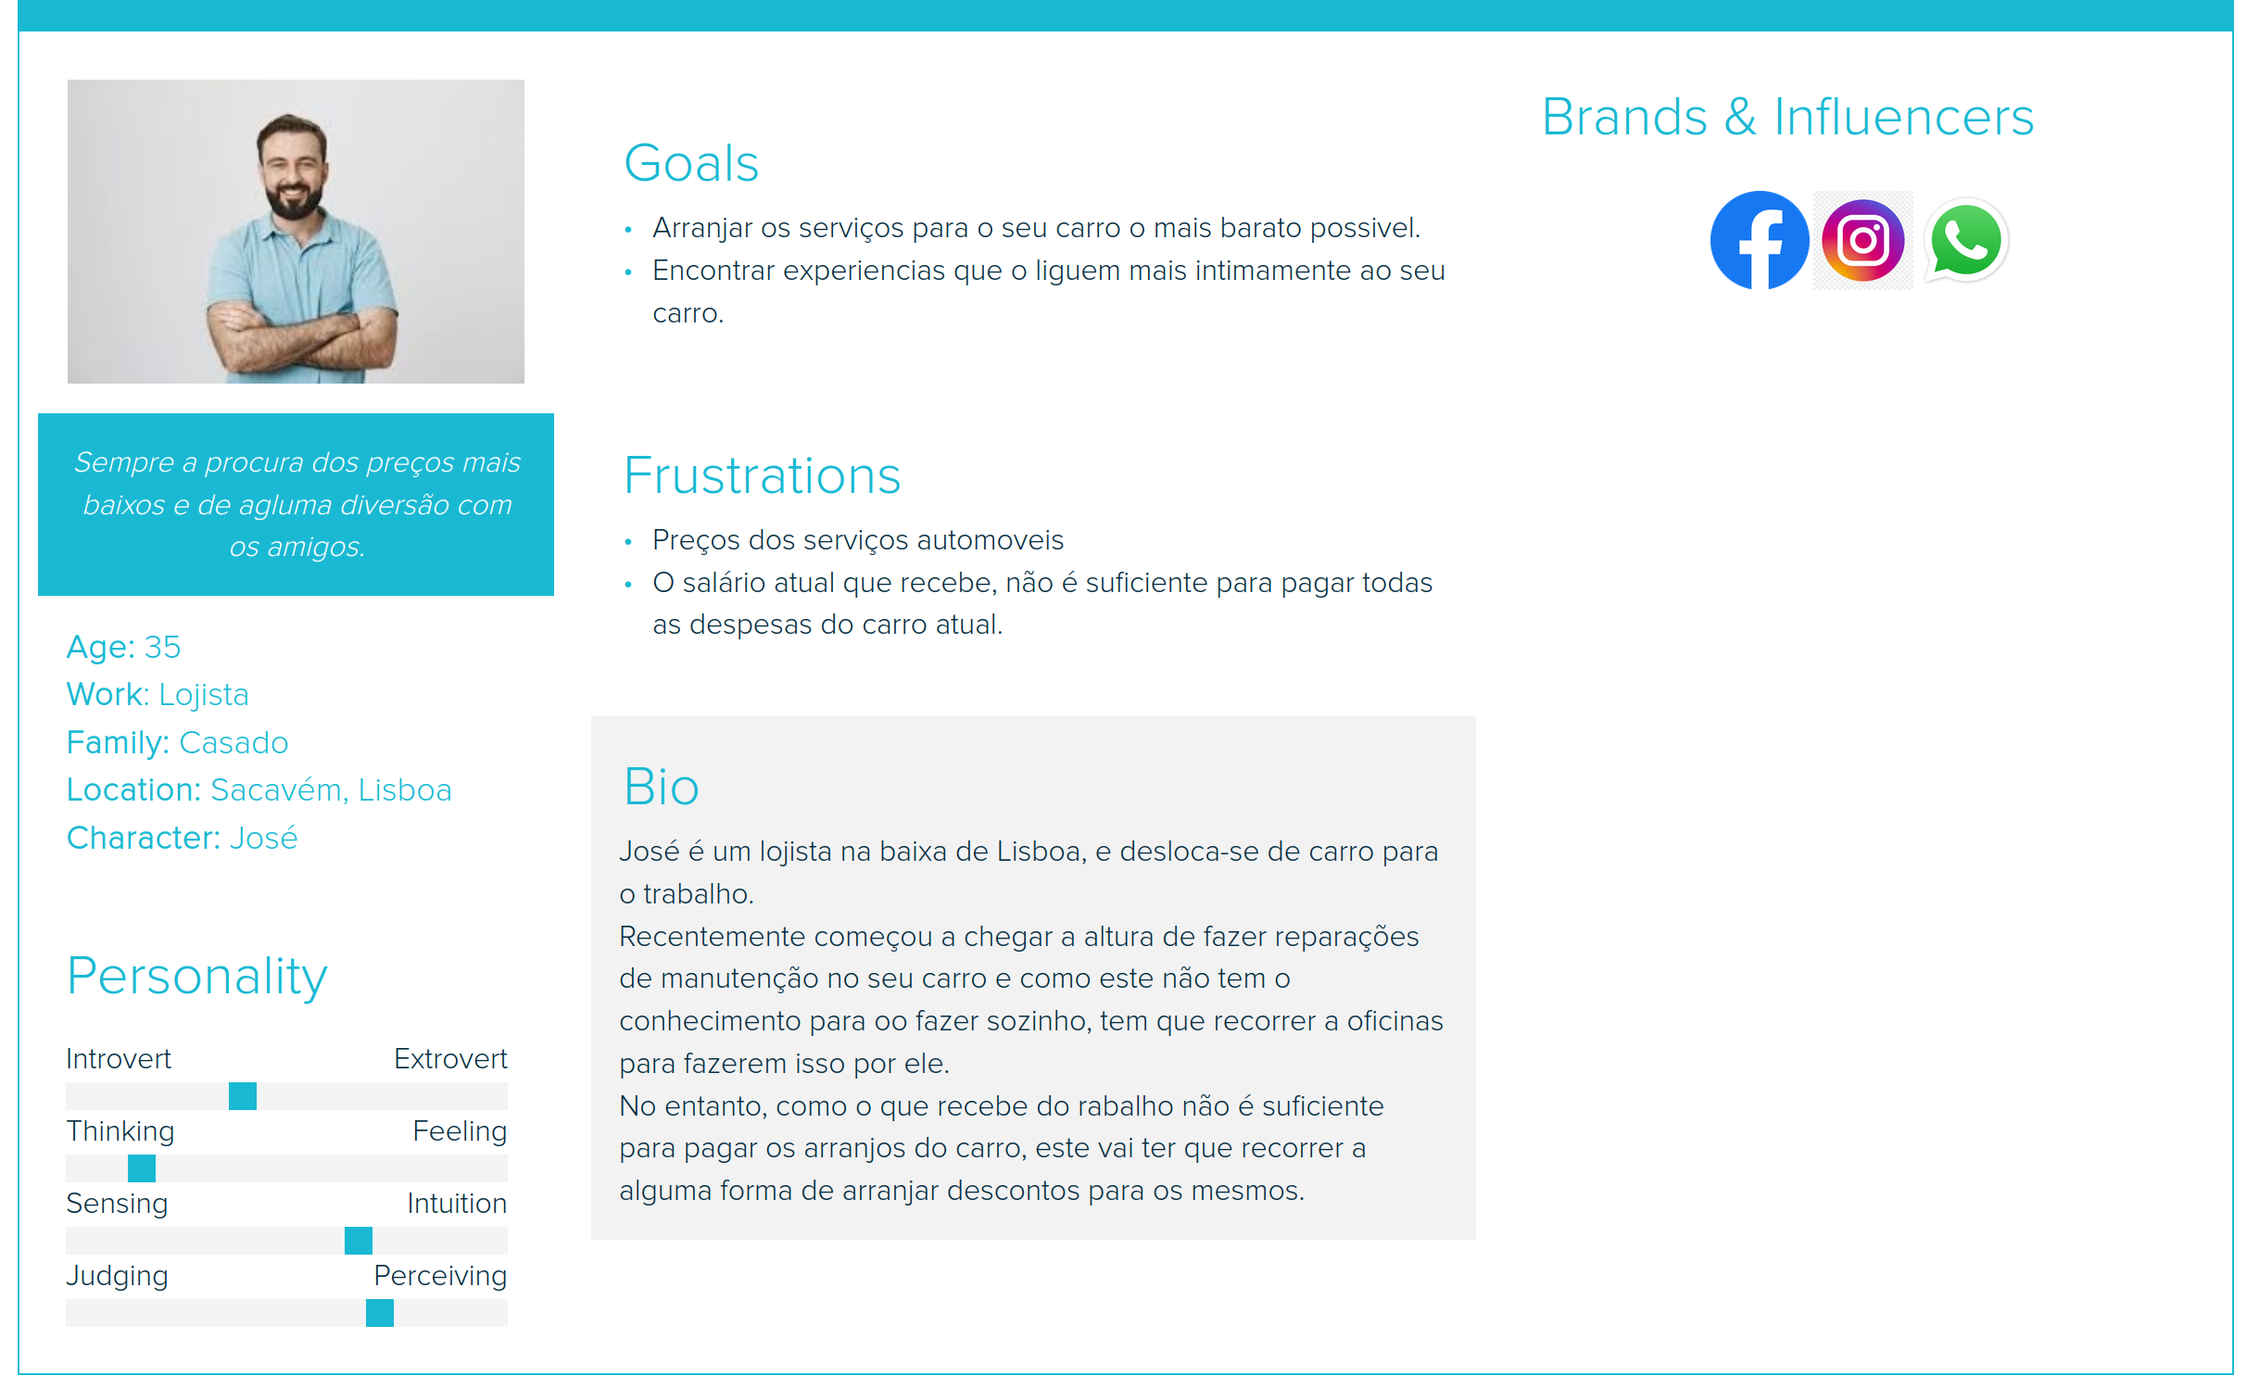

# **Main Tasks**

* Criar Eventos;
* Criar Discussões no fórum;
* Utilizar pontos acumulados na loja;

# **User Scenarios**

* **User Cenário 1:**

O utilizador encontra-se na página principal e vai criar um evento na plataforma.

* **User Cenário 2:**

O utilizador vai criar uma discussão em que quer criar um evento com base no mesmo.

* **User Cenário 3:**

O utilizador escolhe um produto da loja e procede com a compra do mesmo.

# **Guião de Teste**

|  |
| --- |
| Criar um evento e ver os eventos criados |
| Descrição: O utilizador cria um evento para ser publicado na página principal de evento e em seguida vai ser transportado para a página principal dos eventos.  Pré-condições:   * O utilizador já efetuou o login.   Passo-a-Passo:   * O utilizador acede à página de eventos, após carregar no botão “Events”, presente na home page; * Na página de eventos, o utilizador visualiza os eventos existentes e a sua informação, sendo esta a localização do evento e o seu nome e será apresentado por baixo do cabeçalho um botão para criar um evento; * Uma vez carregado, o utilizador é redirecionado para a página de criação de evento, onde lhe é apresentado um formulário; * Na página de criação, o utilizador preenche os campos presentes no formulário, sendo estes o tipo de evento (neste caso será uma concentração), o nome, a descrição, a data e a localização do evento; * Após preencher os campos, no final da página, o utilizador terá num botão para confirmar a publicação; * O utilizador é redirecionado para a página de eventos e poderá ver o seu evento, tais como os restantes eventos existentes. |

|  |
| --- |
| Criar uma discussão e ver discussões criadas |
| Descrição: O utilizador vai criar uma discussão e convidar um utilizador para a mesma.  Pré-condições:   * O utilizador já efetuou o login; * O utilizador participou em pelo menos 1 evento;   Passo-a-Passo:   * O utilizador acede à página das discussões, após carregar no botão “Discussions”, presente na home-page; * Na página das discussões, o utilizador visualiza as discussões existentes e a sua informação, sendo esta o nome e uma breve descrição do tópico e será apresentado por baixo do cabeçalho um botão para criar uma discussão; * Uma vez carregado, o utilizador é redirecionado para a página de criação da discussão, onde lhe é apresentado um formulário; * Na página de criação, o utilizador preenche os campos presentes no formulário, sendo estes o nome, tags e a descrição da discussão; * Após preencher os campos, no final da página, o utilizador terá uma caixa de texto para escrever o nome do utilizador a convidar, tendo logo por baixo da caixa um botão para confirmar o convite; * Após fazer o convite, o utilizador terá num botão para confirmar a publicação no final da página; * Uma vez carregado, o utilizador será levado para a página das discussões e poderá ver a sua discussão. |

|  |
| --- |
| Visualizar produtos e comprar um produto da loja |
| Descrição: O utilizador escolhe um produto da loja e procede com a compra do mesmo.  Pré-condições:   * O utilizador já efetuou o login; * O utilizador tem os pontos suficientes para a compra do produto;   Passo-a-Passo:   * O utilizador acede à página da loja, após carregar no botão “Store”, presente na home page; * Na página da loja, o utilizador visualiza os produtos existentes e a sua informação, sendo esta o nome, o preço (em pontos) e uma imagem do produto; * O utilizador seleciona um produto; * Após selecionar o produto, o utilizador vai poder visualizar, para além da imagem e do preço, os detalhes do produto e terá no final da página um botão para comprar o mesmo; * Quando confirmada a compra, o utilizador é redirecionado para a página da loja e receberá um e-mail com o voucher para usufruir do(s) produto(s) que adquiriu; |

# **User/ UX Journeys**

* **Jaime**

* **José**

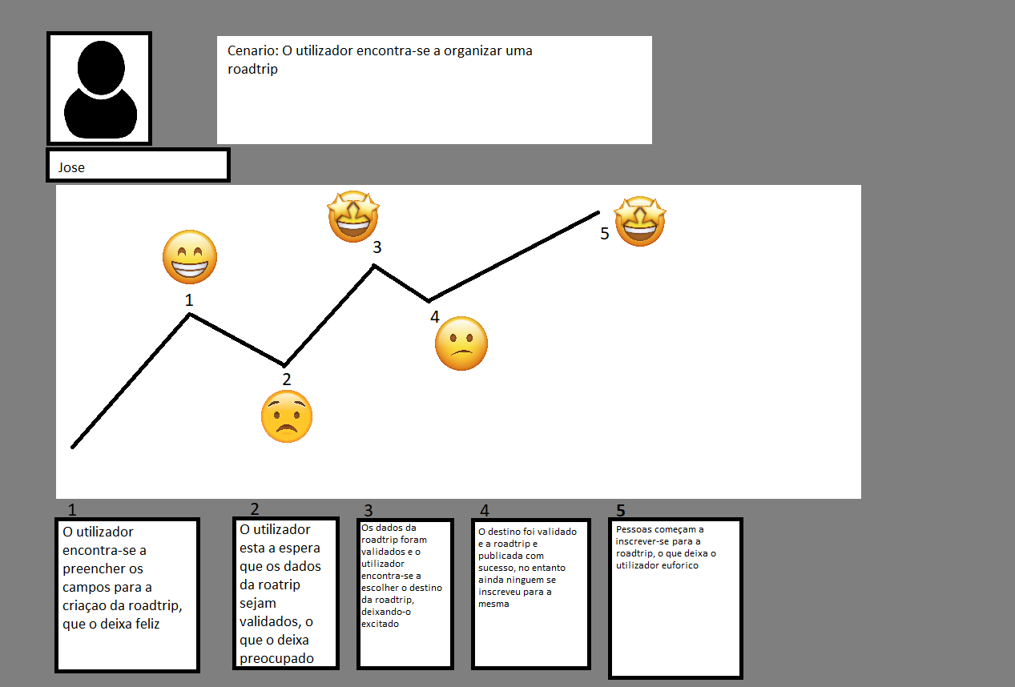

* **António**

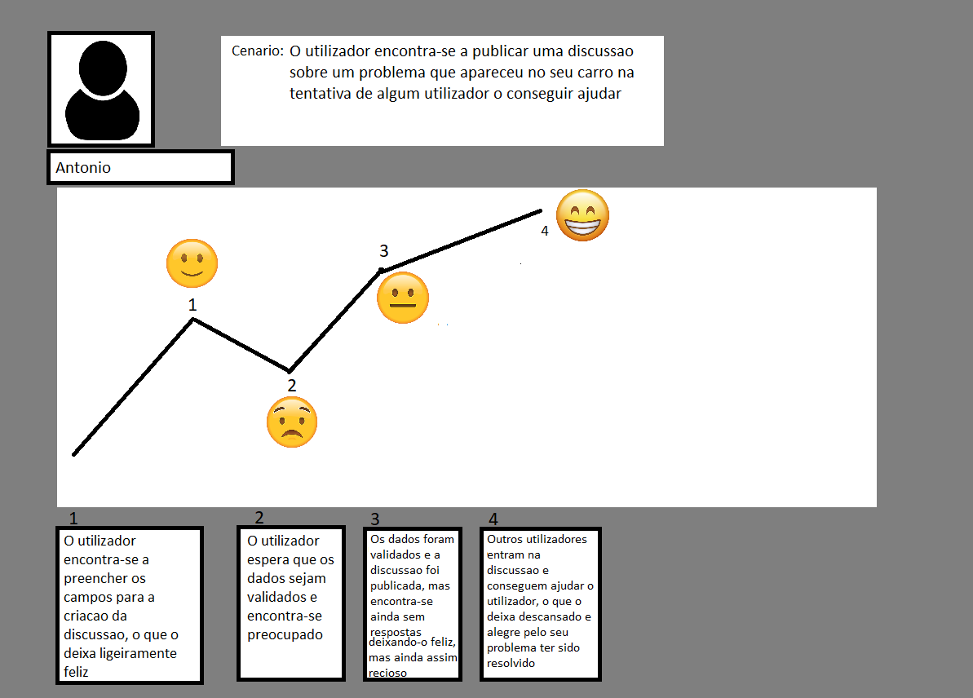

# **Storyboard**

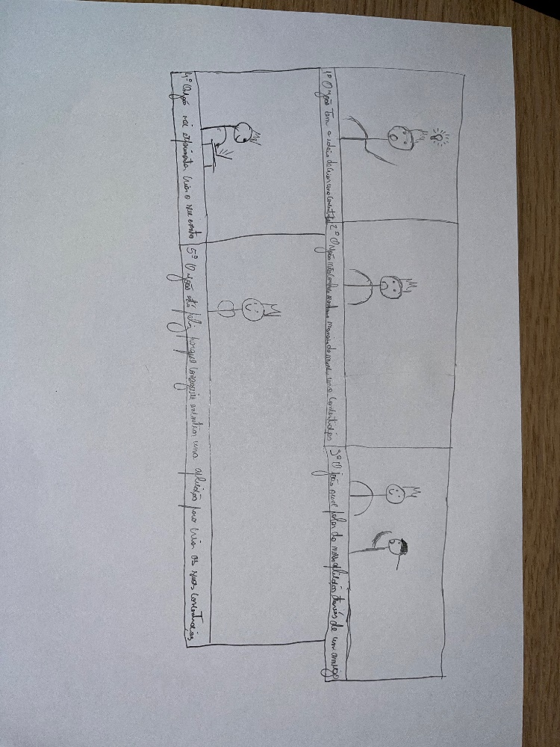

# **Mood board**

# **Description and sketches of early proposed solutions**

* **Caso de Utilização 1: Criar Evento**

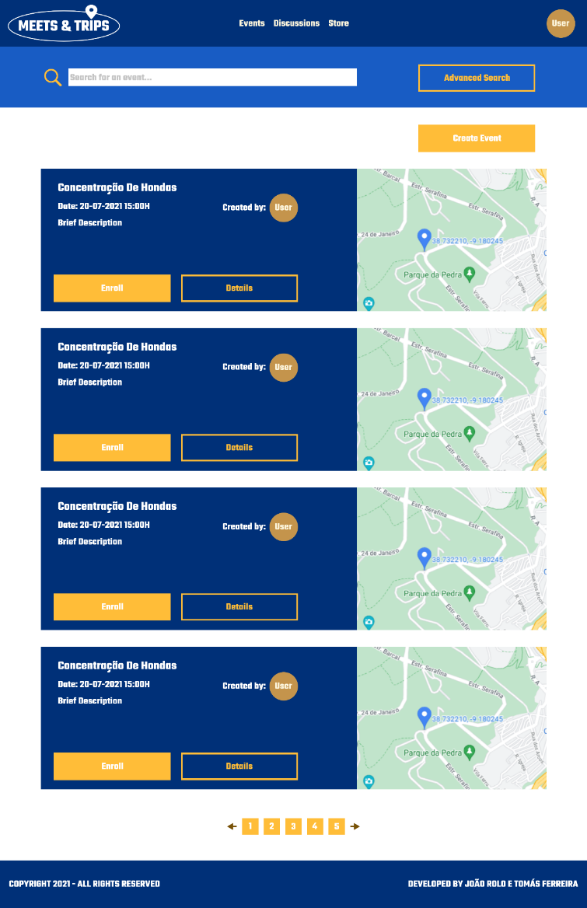

O utilizador encontra-se na página dos eventos e carrega no botão “Create Event”.

O utilizador preenche os dados do evento, seleciona a localização do mesmo e publica o evento.

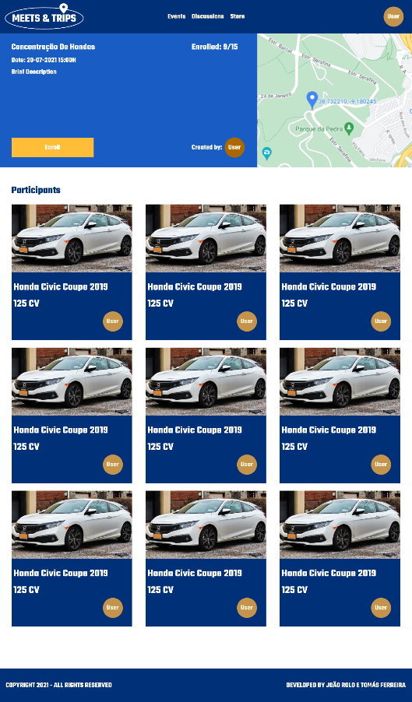

De seguida, o utilizador é redirecionado para a página dos eventos.

* **Caso de Utilização 2: Criar uma Discussão (Com criação de evento)**

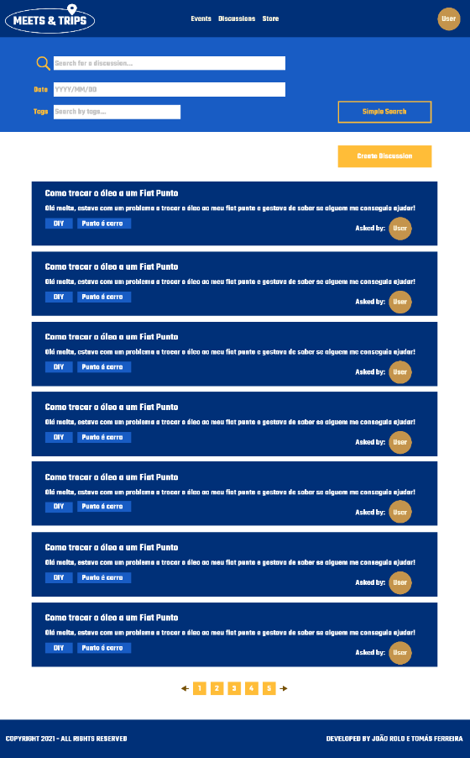

O utilizador encontra-se na página inicial das discussões e carrega no botão “Criar Discussão”.

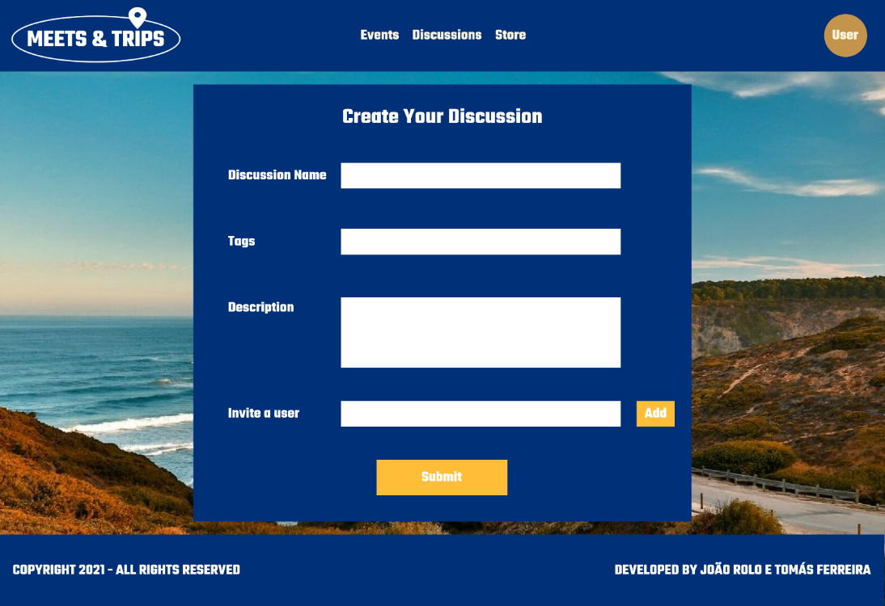

O utilizador preenche os dados da discussão juntamente com o utilizador a convidar para a discussão e carrega no botão “Submit”

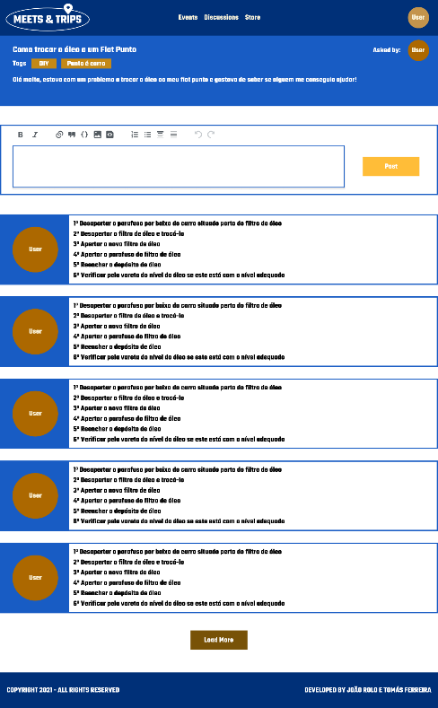

Por fim, o utilizador é redirecionado para página da sua discussão.

* **Caso de Utilização 3: Utilizar os pontos na loja**

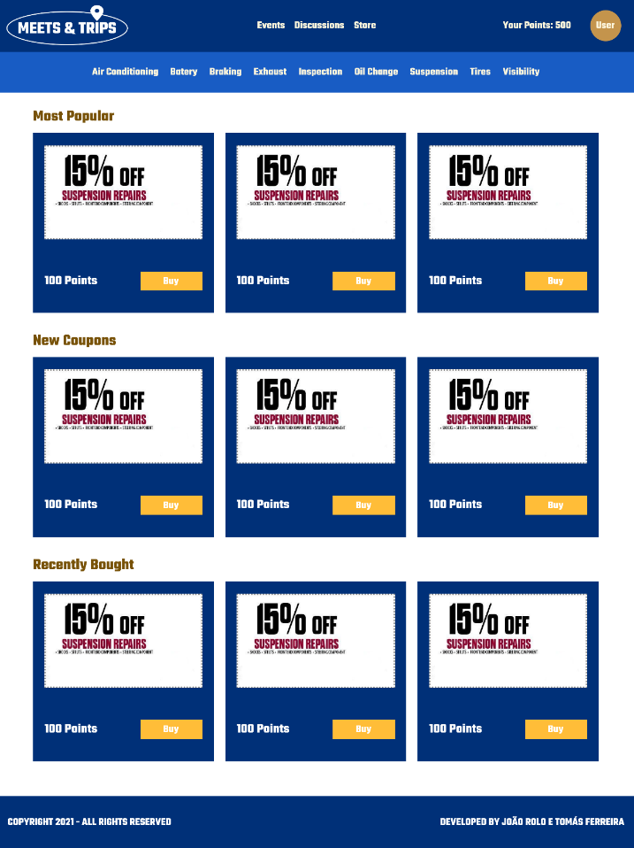

O utilizador encontra-se na página inicial da loja e pressiona o botão “Comprar” para comprar um produto.

# **Sistema de Design**

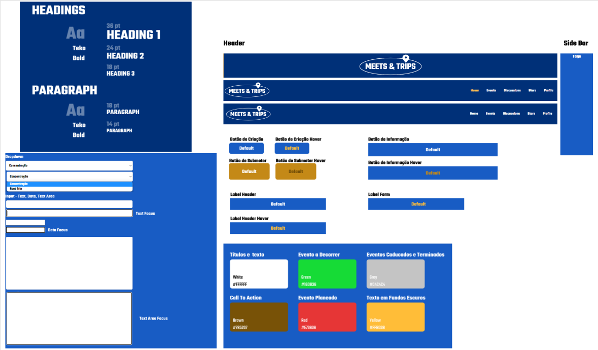

# **Tipografia**



# **Cores**

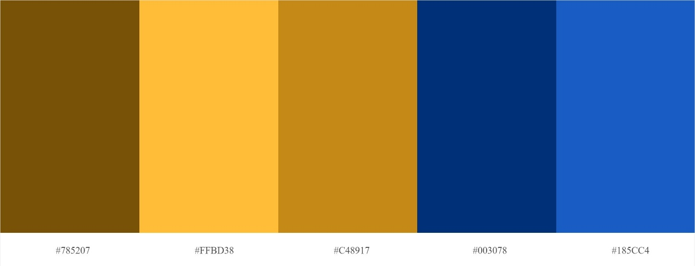

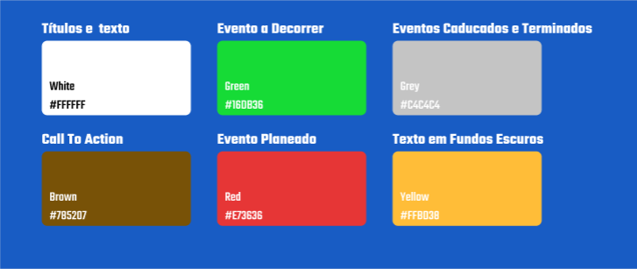

# **Elementos**

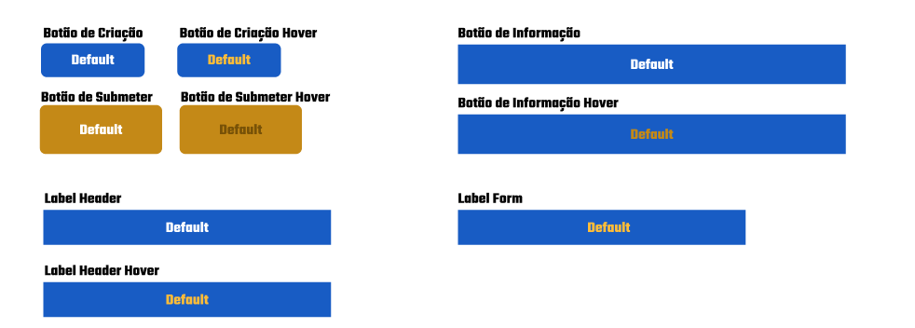

# **Componentes**

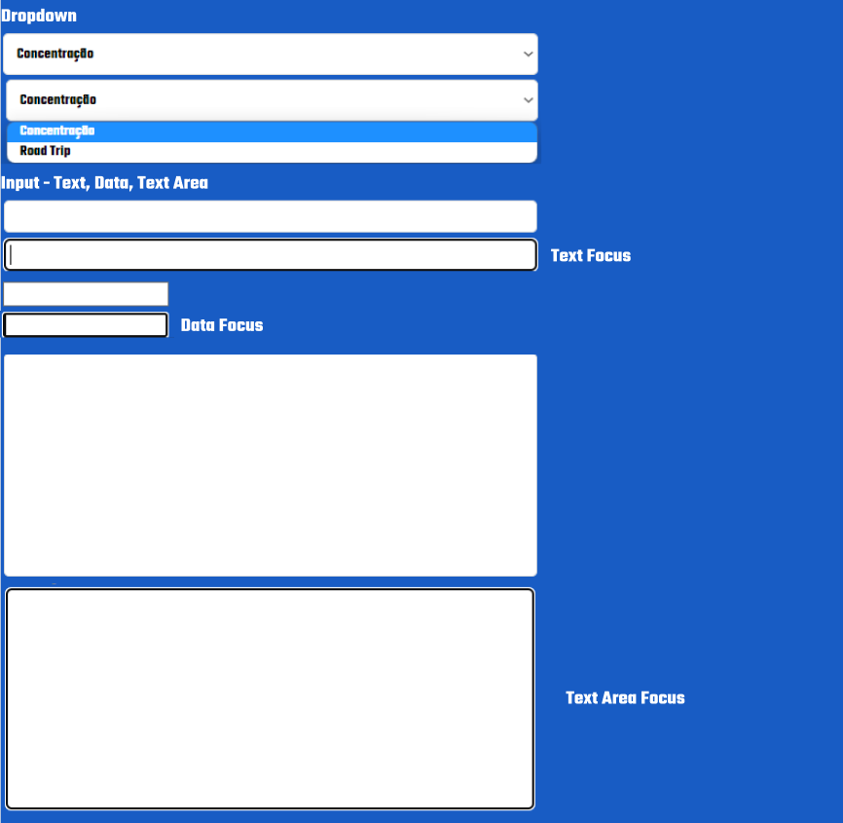

# **Organismos**

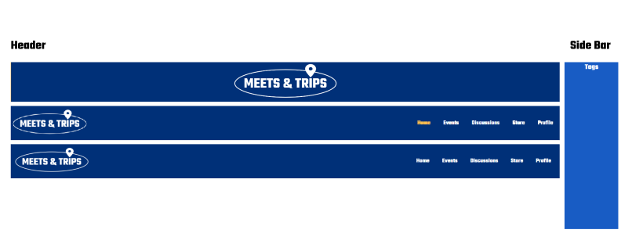

# **Ícones**



# **Testes de Usabilidade**

* **Testes Não Moderados**

**Discussões**

**Eventos**

**Loja**

**Homepage**

* **Testes Moderados**

Data do Relatório: [19 de dezembro, 2021]

Data do Teste: [18 de dezembro, 2021]

Local do Teste: [Lisboa, Portugal]

Preparado para: [João Santos] [1]

Email: [[20010507joaonssantos@gmail.com](mailto:20010507joaonssantos@gmail.com)]

Preparado para: [Miguel Amil] [2]

Email: [[miguel.esanto.amil@](mailto:miguel.esanto.amil@)gmail.com]

Preparado por: [Tomás Ferreira]

Email: [[tomasferreira91@gmail.com](mailto:tomasferreira91@gmail.com)]

Preparado por: [João Rolo]

Email: [[jptorgalrolo@gmail.com](mailto:jptorgalrolo@gmail.com)]

* **Sumário**

Nestes testes vão ser apresentadas as várias interfaces, relacionadas com os vários cenários, de modo a testar a usabilidade das mesmas.

Primeiramente, os participantes testaram e responderam a uma série de questões relacionadas com o primeiro cenário, onde tinham de criar e visualizar os detalhes de uma concentração. De seguida, os participantes também testaram e responderam a questões relacionadas com o segundo caso, onde tinham de criar e visualizar discussões e mandar uma mensagem.

Estes testes foram realizados de forma remota através da plataforma Discord, onde os participantes partilhavam, para além da sua câmara e áudio, o ecrã, de modo a nós podermos ver e analisar o que eles estavam a fazer. Participaram no total 2 pessoas.

|  |  |
| --- | --- |
|  |  |
| % de participantes que completaram todas as tarefas | 100% |
| % de participantes que não completaram todas as tarefas | 0% |
| % de participantes que gostaram desta experiência | 100% |
| % de participantes que não gostaram desta experiência | 0% |
| % de participantes que tiveram dificuldades na realização das tarefas | 0% |
| % de participantes que continuariam a usar este produto | 100% |

* **Metodologia**

**Quem testámos**

Três participantes, com as seguintes características:

|  |  |
| --- | --- |
| Idade | Nº Participantes |
| 18-25 | 2 |
| 26-39 | 0 |
| 40-59 | 0 |
| 60-74 | 0 |
| Género | Nº Participantes |
| Feminino | 0 |
| Masculino | 2 |

**O que os participantes fizeram**

Os participantes realizaram duas tarefas. A primeira foi criar uma concentração e ver os detalhes da mesma e a segunda foi criar uma discussão e mandar uma mensagem dentro da discussão. Para ambas as tarefas, os participantes tiveram de preencher o formulário de criação.

**Que dados recolhemos**

Os participantes conseguiram realizar todas as tarefas propostas. Quando foi pedido que se movessem para a página das concentrações, os participantes utilizaram a barra de navegação presente no topo da página principal, nunca utilizando assim os ícones que se encontravam no meio da página. Ambos os participantes conseguiram realizar as tarefas com alguma rapidez e não apresentaram qualquer tipo de dificuldade.

* **Descobertas e Recomendações**
* **Na criação do evento, o mapa não aparece na totalidade** - É preciso dar zoom out para se conseguir ver bem.
* **Na página dos eventos não é possível visualizar todos os eventos** - Ao chegar-se ao fim da página, a side bar não permite ver o resto da secção que contem os detalhes do evento e os botões para inscrever e editar.
* **Descobertas e Recomendações Detalhadas**

**Questões Introdutórias & Tarefas**

*Resumo das* *questões introdutórias*

|  |  |
| --- | --- |
| Questões | Respostas |
| Alguma vez ouviste falar deste website? | Nenhum deles tinha ouvido falar deste website antes |
| Numa primeira análise ao website, consegues perceber sobre o que este se trata? Por favor, sê detalhado na tua ideia. | Todos os participantes conseguiram identificar o propósito do website, e utilizaram frases simples para definir o propósito do mesmo. |
| Quem achas que integra o público-alvo deste website? | Os participantes conseguiram delinear corretamente o publico alvo, sugerindo mecânicos e amantes de carros |
| Consegue identificar quais as plataformas suportadas pela aplicação? | Dois dos participantes identificaram corretamente as plataformas, indicando que era possível ver o suporte no final da homepage; |

*Respostas por participante*

|  |  |  |  |
| --- | --- | --- | --- |
| Participante Nº | Novo no site? | Público-alvo? | Plataformas suportadas? |
| 1 | Sim | Pessoas que frequentam concentrações de carros | Web, Android e IOS |
| 2 | Sim | Amantes de automóveis | Web, Android e IOS |

**Cenário 1 – Criação de uma concentração e detalhes**

*Nesta situação tu encontras-te na página principal e queres criar uma concentração, que caminho tens que levar para o conseguires fazer?*

*Depois de criada onde irias clicar para ver os detalhes da mesma?*

*Consegues identificar onde se encontram os participantes e o local da mesma?*

|  |  |
| --- | --- |
| Número de participantes | 2 |
| Percentagem de sucesso | 100% |

|  |  |
| --- | --- |
| Descobertas | Recomendações |
| Os participantes completaram a tarefa sem dificuldades e identificaram corretamente o mapa e os participantes da concentração. | Não houve recomendações durante a realização da tarefa. |

**Cenário 2 – Criação de uma discussão e envio de uma mensagem para o chat**

*Tu queres criar uma discussão na Plataforma, o que e que tens que fazer para lá chegar?*

*Uma vez com a discussão criada, o que e que tens de fazer para enviar uma mensagem para o chat?*

|  |  |
| --- | --- |
| Número de participantes | 2 |
| Percentagem de sucesso | 100% |

|  |  |
| --- | --- |
| Descobertas | Recomendações |
| Os participantes completaram a tarefa sem dificuldades e identificaram corretamente o criador, tanto da discussão como da mensagem. | Não houve recomendações durante a realização da tarefa. |

**Questões de Saída/Impressões dos Participantes**

*Resumo das impressões dos participantes*

|  |  |
| --- | --- |
| Questões | Respostas |
| Qual e a tua apreciação final sobre o website? | Participantes gostaram do website na generalidade e classificaram-no como intuitivo. |
| Qual a tua impressão sobre a homepage? Achas intuitiva? | Os participantes acharam a página intuitiva e apelativa e que a primeira imagem chamava logo a atenção. |
| Consegues ver-te a utilizar este website no futuro? Porquê? | Os participantes assumiram que utilizariam o site para principalmente utilizar a parte das discussões no caso de pretenderem comprar um carro e precisassem de uma opinião. |
| O que é que mais gostaste no website? | Os participantes gostaram do site no geral, não tendo uma parte favorita em específico. |
| O que é que gostaste menos no website? | Os participantes não tiveram uma parte que gostassem menos. |
| Se fosses a pessoa encarregada pelo website, o que farias para o melhorar? | 1) Especificar o criador da concentração 2) Alterar a cor botão quando o carro é selecionado. |
| Achas que falta algo no website para o tornar mais completo? | 1) Especificar o criador da concentração 2) Alterar a cor botão quando o carro é selecionado. |
| Como descreverias o website em duas ou três palavras? | Intuitivo, apelativo e simples e site para concentrações. |
| Tens algum comentário final ou apreciação que gostasses de nos deixar? | Foi dito que o website era bastante apelativo e que era fácil de navegar no mesmo, pois existe um bom contraste entre as cores e que facilmente se obtinha o que um utilizador pretende. |

*Impressões dos participantes por participante*

|  |  |  |  |
| --- | --- | --- | --- |
| Participante Nº | Gostaram mais | Gostaram menos | Melhorias |
| 1 | Do website no geral |  | Indicar de uma maneira mais explicita o criador da concentração. |
| 2 | Do website no geral |  | Indicar de uma maneira mais clara o carro selecionado. |

# **Diagrama de Contexto**

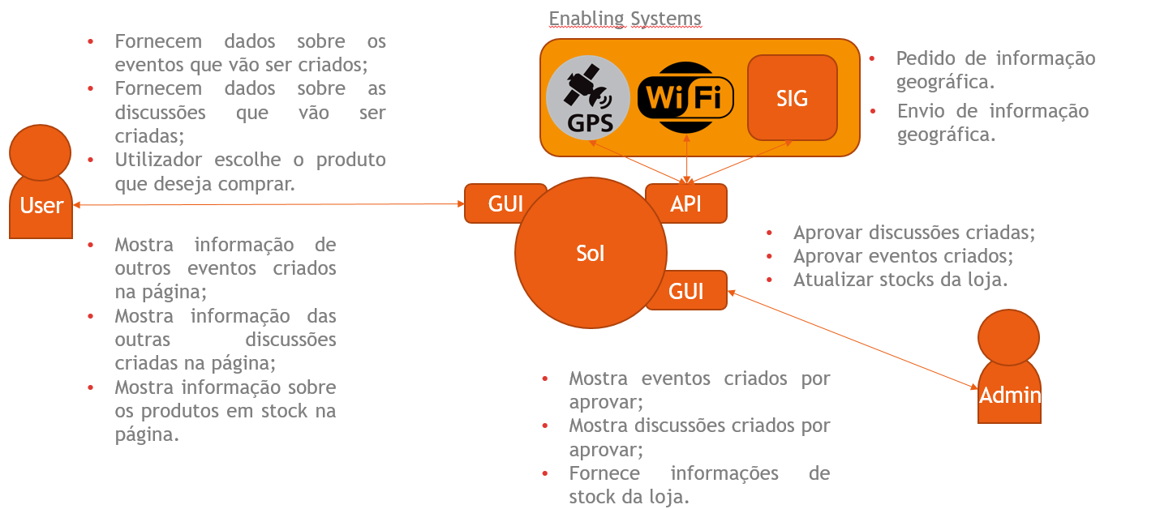

# **Diagrama de Colaboração**

* **Criar Evento**

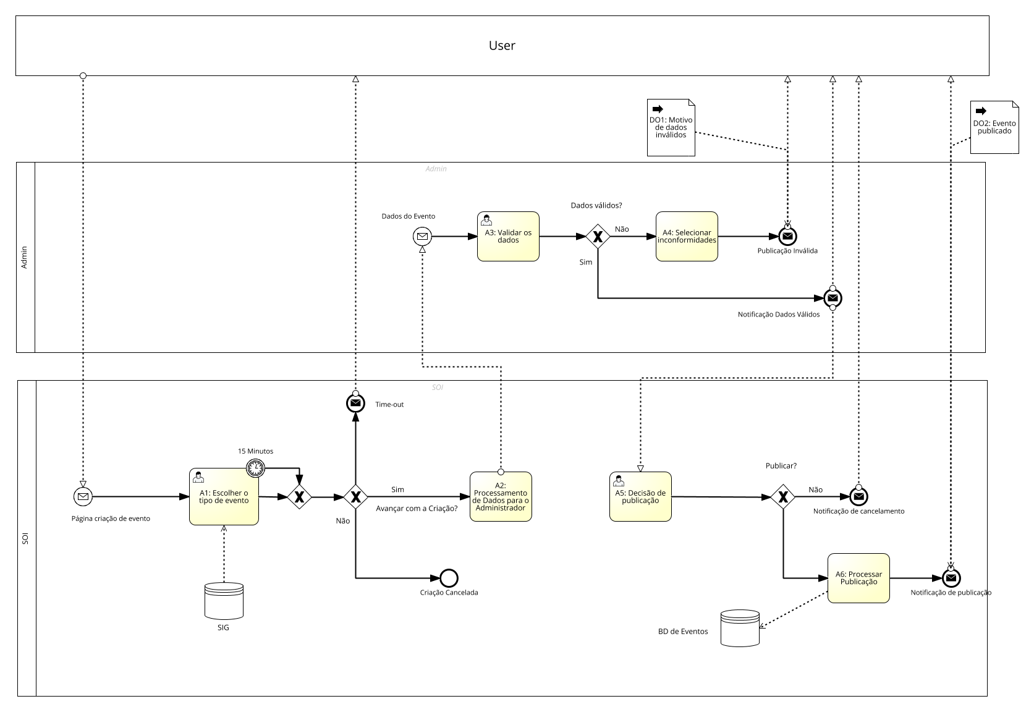

* **Criar Discussão**

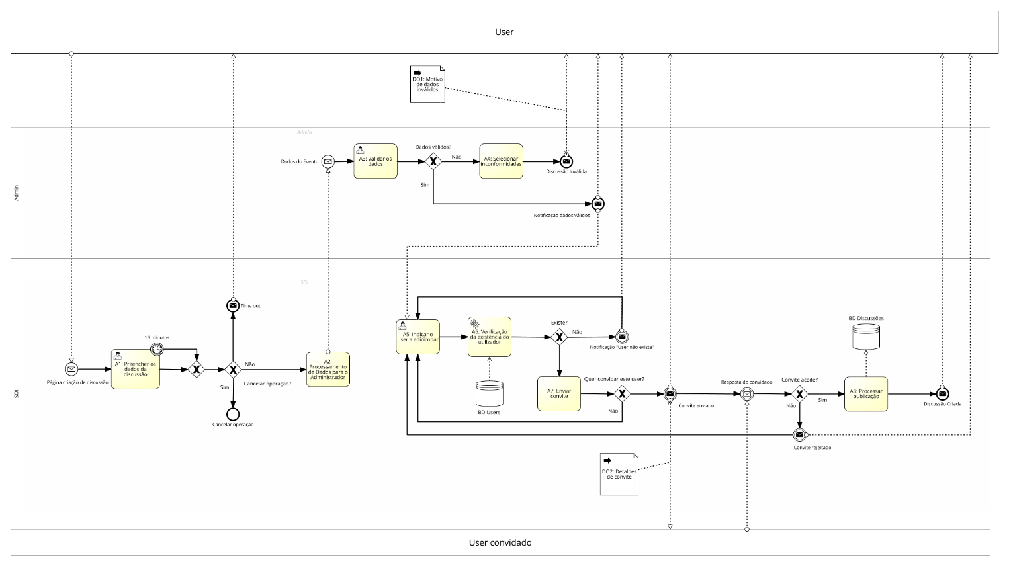

* **Utilizar Pontos na Loja**

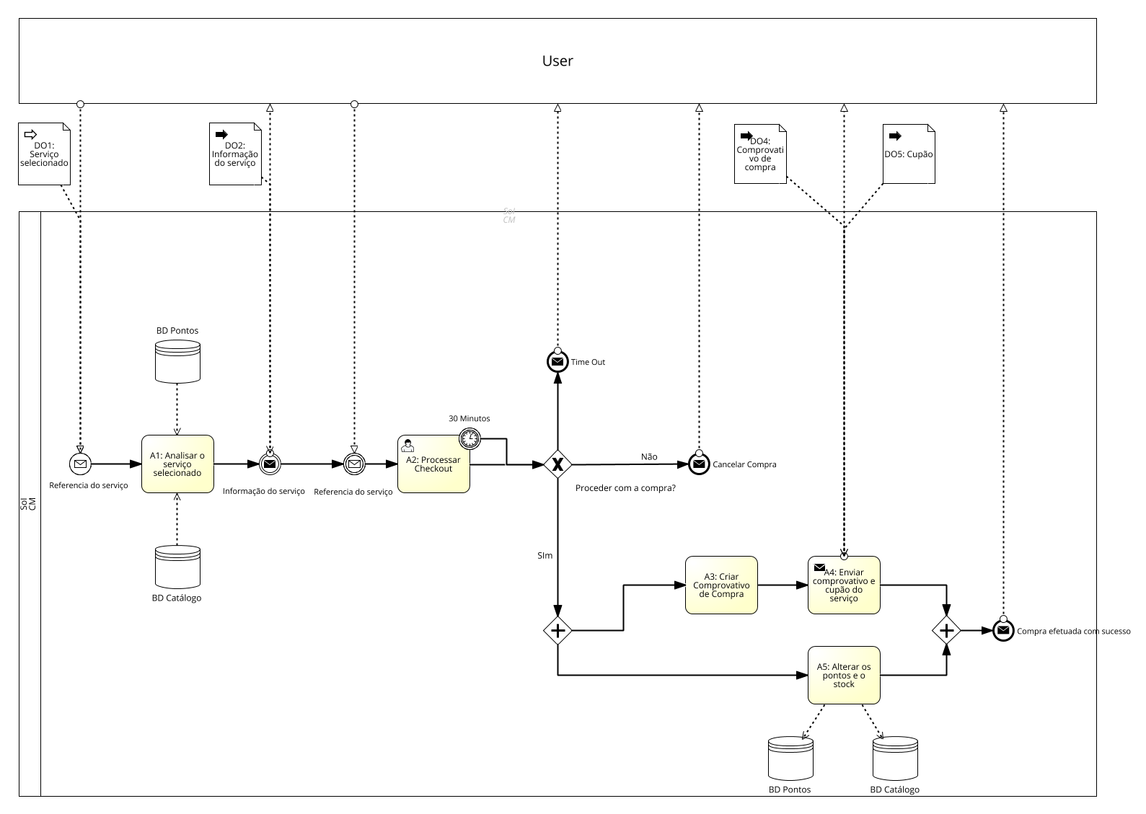

# **WBS**

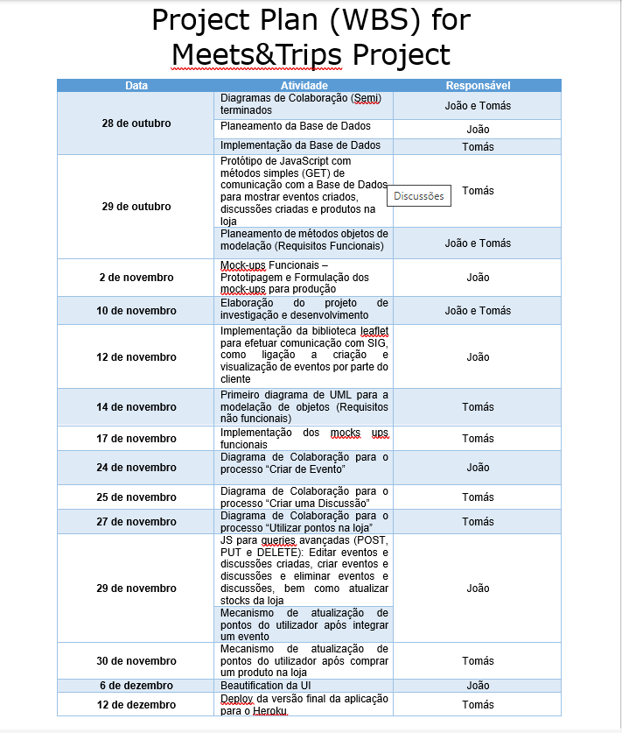

# **Sistemas de informação geográficos**

Recursos para o devido funcionamento das API’s: [Openstreetmap](https://www.openstreetmap.org/)

API’s utilizadas para a componente de SIG: [Leafletjs](https://leafletjs.com/), [Leafletjs Routing Machine](https://www.liedman.net/leaflet-routing-machine/)

O Leafletjs e uma API que nos permite obter um mapa como imagem fornecido pelo Openstreetmap, para alem de nos fornecer um mapa também nos permite colocar marcadores no mesmo, popups.

Este mapa tem por base um par de coordenadas iniciais que vão servir de ponto onde o mapa desenhado se vai centrar.

Para alem do mapa, esta API permite-nos recolher e enviar geojsons, quer seja para guardarmos os dados mais tarde na nossa base de dados ou para os desenhar no nosso mapa.

Funcionalidades desenvolvidas utilizando o Leafletjs:

Desenhar um marcador único no mapa: -João Rolo;

Recolher um ponto escolhido no mapa: -João Rolo;

Recolher um par de pontos escolhidos no mapa: -Tomas Ferreira;

Pedidos de informação a base de dados e formatação dos dados para poderem ser utilizados pelo leafletjs: -João Rolo;

Formatação de dados enviados pelo leafletjs para poderem ser armazenados na base de dados: -Tomas Ferreira;

O Leaflet Routing Machine e uma API que utiliza as componentes já fornecidas pelo leaflet e consegue desenhar trajetos entre 2 ou mais pontos, dizendo também as direções caso alguém quisesse percorrer esse mesmo percurso para chegar de um ponto ao outro.

Funcionalidades desenvolvidas utilizando o Leafletjs Routing Machine:

Formatação dos dados recolhidos na base de dados para poderem ser utilizados pela API: -Tomas Ferreira;

Aplicação da API para mostrar os trajetos entre 2 pontos no mapa da aplicação: -Tomas Ferreira;

# **Bibliografia**

* [Quatro carros apreendidos em concentração ilegal por não reunirem condições de segurança.](https://ionline.sapo.pt/artigo/745057/quatro-carros-apreendidos-em-concentracao-ilegal-por-nao-reunirem-condicoes-de-seguranca?seccao=Portugal_i) (2021, 31 agosto). Sapo. Acedido em 7 november 2021
* Ícones: <https://icons.getbootstrap.com>